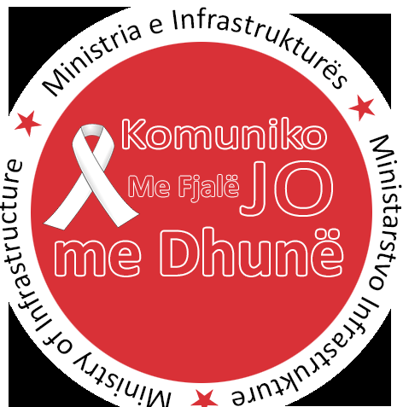

Aktiviteti i Zyrtares për Barazi Gjinore në Ministrin e Infrastrukturës në kuadër të aktiviteteve për nder të 16 ditëve të Aktivizmit

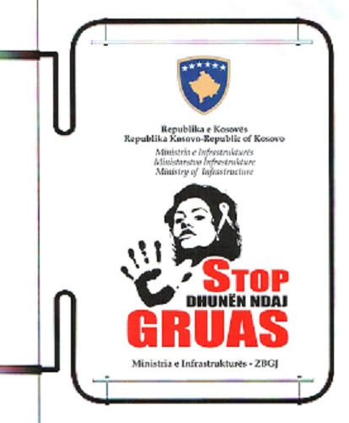

Aktiviteti i Zyrtares për Barazi Gjinore në Ministrin e Infrastrukturës në kuadër të aktiviteteve për nder të 16 ditëve të Aktivizmit

